

EXERCÍCIOS DE FÍSICA

Movimento Uniformemente Variado e Movimentos na Vertical

01. Um corpo é abandonado do repouso de uma altura h acima do solo. No mesmo instante, outro corpo é lançado para cima, segundo a mesma vertical, com velocidade escalar inicial v_{o} . Sabendo que os dois corpos se encontram na metade da altura da descida do primeiro, calcule em função de v_{o} e g o valor de h.

02. Uma criança deixa cair um vaso de cristal do 15º andar de um edifício . No mesmo instante, uma pessoa na calçada, a 15m do edifício, começa a correr para pegar o vaso. Sabendo que cada andar tem 3m de altura (despreze a resistência do ar e use g= 10 m/s²), determine a velocidade mínima com que a pessoa terá que correr em MRU para segurar o vaso antes que ele caia no chão.

03. (FUVEST) Uma torneira mal fechada pinga a intervalos de tempo iguais. A figura mostra a situação no instante em que uma das gotas está se soltando. Supondo que cada pingo abandone a torneira com velocidade nula e desprezando a resistência do ar, qual a razão A/B entre as distâncias A e B mostradas na figura (fora de escala)?

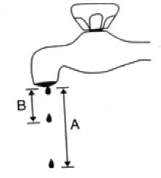

04. Um corpo em queda livre, a partir do repouso, gasta um certo tempo para percorrer uma distância h. Se outro corpo, nas mesmas condições, gastasse o triplo desse tempo, qual a distância que ele percorreria?

05. (UNIMES-SP) Um móvel parte do repouso em movimento uniformemente acelerado. Percorre 100m e 120m em segundos sucessivos. Qual a sua aceleração em m/s²?
a) 20 b) 40 c) 80 d)10 e) 100

06. (MACK-SP)Uma partícula inicialmente em repouso descreve um movimento retilíneo uniformemente variado e em 10s percorre a metade do espaço total previsto. A segunda metade deste espaço será percorrida em, aproximadamente:
a) 2,0s b) 4,0s c) 5,8s d)10s e)14s

07. (FUVEST) Um trem de metrô parte de uma estação com aceleração uniforme até atingir, após 10s, a velocidade de 90 km/h, que é mantida constante durante 30s, para então desacelerar uniformemente durante 10s até parar na estação seguinte.
a) Represente graficamente a velocidade em função do tempo.
b) Calcule a distância entre as duas estações.

08. Um móvel parte do repouso, sendo acelerado constantemente a 0,8 m/s². Que velocidade escalar é atingida após 2 min 5 s de movimento, em km/h?
09. Um ponto material obedece à função horária : s = -30 + 5 t + 5 t² (m,s), t> 0. Determine:
a) o instante em que passa pela origem;
- a função horária da velocidade escalar;
- o instante em que muda de sentido.

10. (Unicamp-SP) As faixas de aceleração das auto-estradas devem ser longas o suficiente para permitir que um carro partindo do repouso atinja a velocidade de 100 km/h em uma estrada horizontal. Um carro popular é capaz de acelerar de 0 a 100 km/h em 18 s. Suponha que a aceleração seja constante.
a) Qual o valor da aceleração?
b) Qual a distância percorrida em 10 s?
c) Qual deve ser o comprimento mínimo da faixa de aceleração?

11. (Unimep-SP) Um carro tem velocidade de 20 m/s quando, a 30 m de distância, um sinal vermelho é observado. Qual deve ser a desaceleração produzida pelos freios para que o carro pare a 5 m do sinal?

12. (UFSC) Um carro está a 20 m de um sinal de tráfego quando este passa de verde a amarelo. Supondo que o motorista acione o freio imediatamente, aplicando ao carro uma desaceleração de 10 m/s², calcule, em km/h, a velocidade máxima que o carro pode ter, antes de frear, para que ele pare antes de cruzar o sinal.

13. Os valores da velocidade escalar em função do tempo, de um MUV, estão tabelados a seguir:

t (s) | 0 | 0,5 | 1,0 | 1,5 | 2,0
v (m/s) | -1 | 0 | 1 | 2 | 3

Sabe-se que no instante t = 0, o móvel localiza-se no espaço igual a 3m.
Determine:
a) a função horária da velocidade escalar;
b) a função horária do espaço.

14. (Fuvest-SP) Um veículo parte do repouso em movimento retilíneo e acelera a 2m/s². Determine sua velocidade e a distância percorrida após 3s.

15. (OSEC-SP) Um móvel percorre uma trajetória retilínea, em relação a um dado sistema de referência, com movimento uniformemente variado. Ao passar pelo ponto A, sua velocidade é de 2 m/s e, no ponto B, sua velocidade é de 6 m/s. Sabendo-se que a distância BC é o dobro de AB, calcule sua velocidade no ponto C.

16. Uma pedrinha é abandonada em queda livre, a partir do repouso, na beira de um poço de profundidade H = 320m, por um experimentador. Usando g= 10 m/s² e a velocidade do som no ar 320m/s, determine:
a) o tempo de queda da pedrinha;
b) depois de quanto tempo, após ter abandonado a pedrinha, o experimentador ouve o
som produzido pelo impacto da pedrinha contra o fundo do poço.

17. (UF-PE) Um corpo inicialmente em repouso é largado de uma altura igual a 45m e cai livremente. Se a resistência do ar é desprezível, qual a distância, em metros, percorrida pelo corpo, decorrido um terço de seu tempo total de queda?

18. (FAAP-SP) Em um planeta, um astronauta faz a seguinte experiência: abandona uma bola na frente de uma tela vertical que possui marcadas linhas horizontais, separadas por 50cm; simultaneamente é acionada uma máquina fotográfica de flash-múltiplo, onde o intervalo entre os flashes é de 0,1s. A partir da fotografia da queda da bola, indicada na figura, o astronauta calculou o módulo da aceleração da gravidade. Qual o valor encontrado?
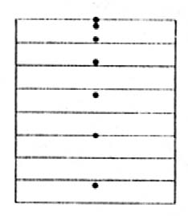

19. (FEI-SP) Uma pedra é lançada verticalmente para cima, do alto de um edifício, com velocidade inicial de 19,6 m/s. Decorridos 6,0s do lançamento ela atinge o solo. Usando g= 9,8 m/s² , determine a altura do ponto de lançamento. Despreze a resistência do ar.

20. (UF-AM) Em um local onde a aceleração da gravidade é constante e de módulo g e o efeito do ar é desprezível, um corpo é abandonado a partir do repouso. Calcule a distância percorrida durante o enésimo segundo de queda.

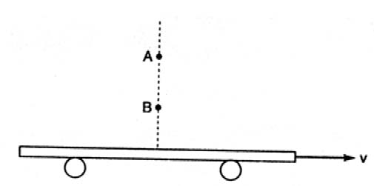
21. (IME) De dois pontos A e B situados sobre a mesma vertical, respectivamente, a 45 metros e a 20 metros do solo, deixa-se cair no mesmo instante duas esferas, conforme mostra a figura abaixo. Uma prancha se desloca no solo, horizontalmente, com movimento uniforme. As esferas atingem a prancha em pontos que distam 2,0 metros. Sendo g = 10 m/s² e desprezando a resistência do ar, determine a velocidade da prancha.

GABARITO

- V₀² / g
02. 5m/s
03. 4
- 9h
05. a
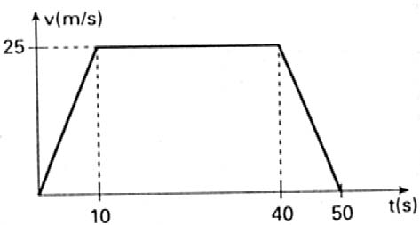
06. b
- a) b)1000m

- 360 km/h
- a) 2 s b) v = 5 + 10 t (m;s) c) não muda de sentido.
- a) 1,54 m/s² b) 77,2 m c) 250 m
- 8m/s²
- 72 km/h
- a) v = – 1 + 2t (m;s) b) s = 3 – t + t² (m;s)
- 9 m e 6 m/s
- 10 m/s
- a) 8 s b) 9 s
- 5m
- 20 m/s
- 58,8 m
- g ( 2n – 1) / 2
- 2 m/s

Prof. Toninho

